HƯỚNG DẪN THỰC HIỆN THÊM TỔ/ THÔN/ XÓM TRÊN HỒ SƠ CUỐI CẤP
Để thực hiện được phân tuyến tuyển sinh đến tổ/ thôn/ xóm trên phần mềm tuyển sinh. Các trường có học sinh đăng ký vào trường yêu cầu phân tuyến tuyển sinh đến đơn vị hành chính là tổ/ thôn/ xóm thực hiện thêm thông tin bằng file excel lên hệ thống. Các bước thực hiện như sau:
- Tại màn hồ sơ cuối cấp
Hồ sơ cuối cấp -> Năm học -> Tích chọn hồ sơ -> Xử lý hồ sơ -> Nhiều trang -> Tất cả -> Cập nhật thông tin hồ sơ
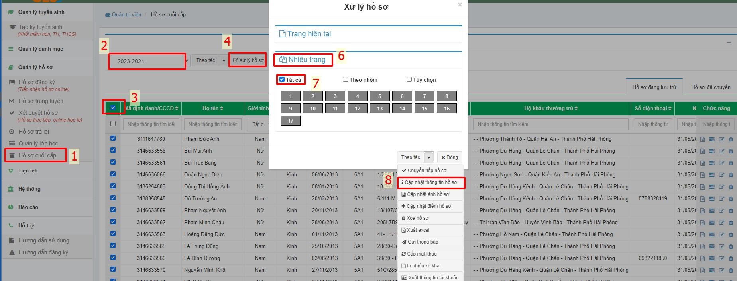
2. Chọn thông tin file excel mẫu:
Tại màn Cập nhật thông tin hồ sơ -> Tải về file mẫu
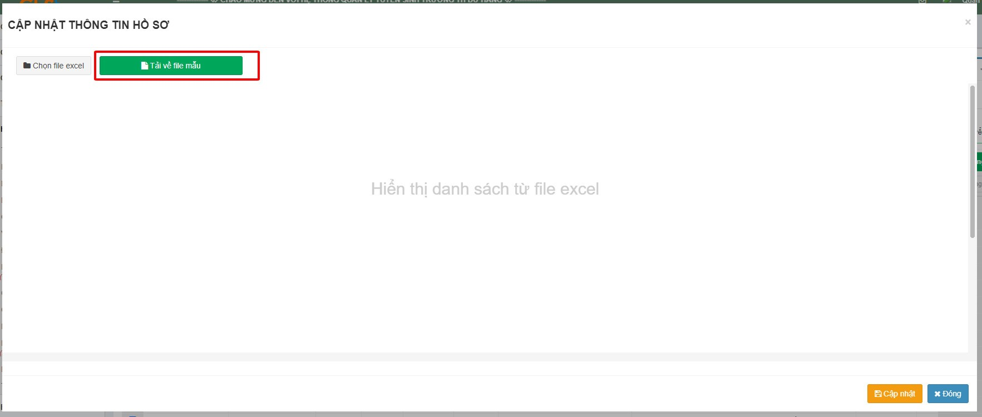
3. Thêm thông tin file
Coppy thông tin mã tổ/ thôn/ xóm từ sheet Danh sách đơn vị hành chính để điền vào Sheet ThongTinHoSo - cột (I) Tổ/ Thôn TT (Tổ/ thôn thường trú).
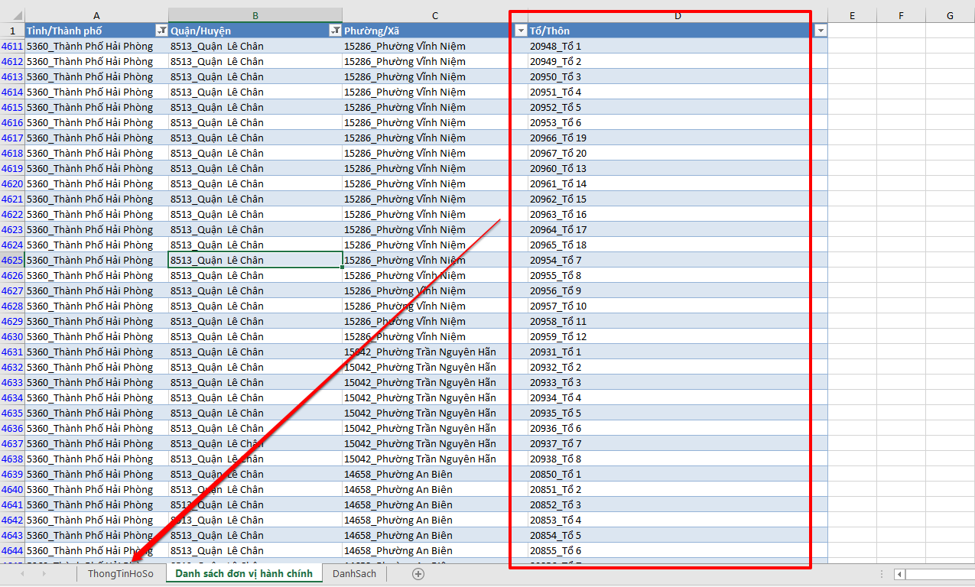

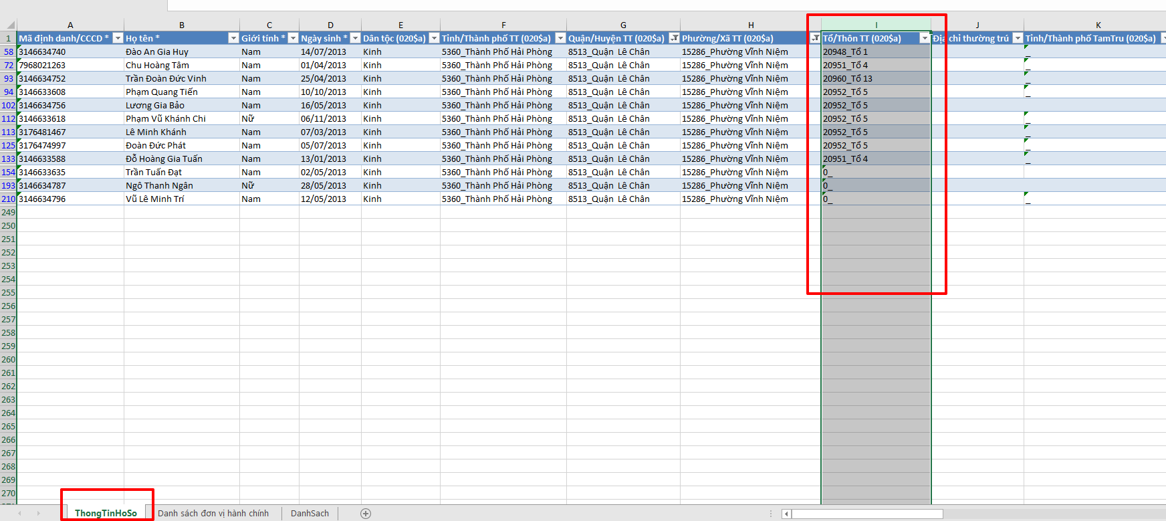

4. Up file thông tin đã thêm lên hệ thống
Quay lại màn cập nhật thông tin hồ sơ -> Chọn file excel -> Chọn file lưu trong máy -> Cập nhật
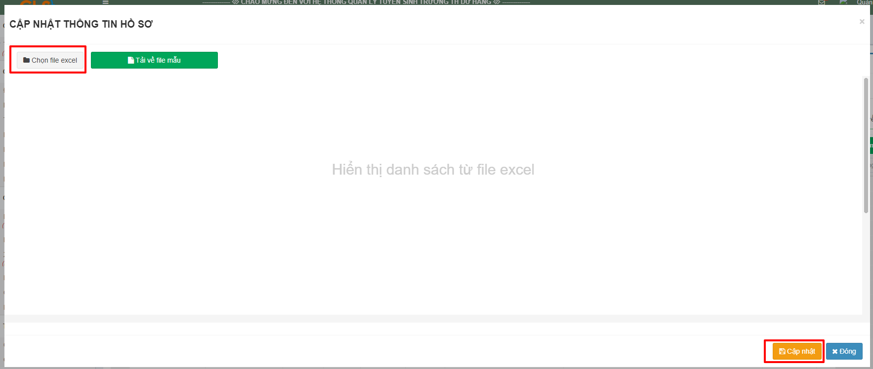
Hoàn thành thêm tổ/ thôn/ xóm cho hồ sơ cuối cấp

